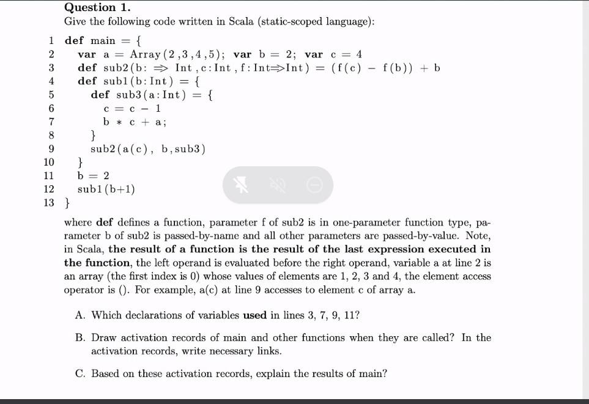

Võ Nguyễn Thiện Nhân 1910409

Lê Ngọc Minh Nhân 1910402

Huỳnh Thành Đạt 1910110

Question 1:

Line 3: b // 3, c //3, f//3

Line 7: b //4, c//2, a//5

Line 9: a //2, c//2, b//4

Line 11: b //2

Activation records:

Gọi địa chỉ của lệnh sau lệnh gọi sub1, sub2, f(c), f(b) lần lượt là I1, I2, I3, I4

R1:main{ip=,ep=,scp=, a = Array(2,3,4,5), b = 2, c = ~~4~~ ~~3~~ 2}

→ R2:sub1 {ip=I1,ep=R1,scp=R1, b = 3}

→ R3:sub2 {ip=I2,ep=R2,scp=R1, b -> code a(c), c = 3, f -> code of sub3} (12-11) + 4 -> 4

→ ~~R4:sub3 {ip=I3,ep=R3,scp=R2,a = 3 }    3 \* 3   + 3 -> 12~~

→ ~~R5:sub3  {ip=I4,ep=R3,scp=R2,a = 5}  3 \*2 + 5 -> 11~~

→ sub2 {a = Array(2,3,4,5), b = a(c), c = 2, f = sub3} return 1 + 4 = 5

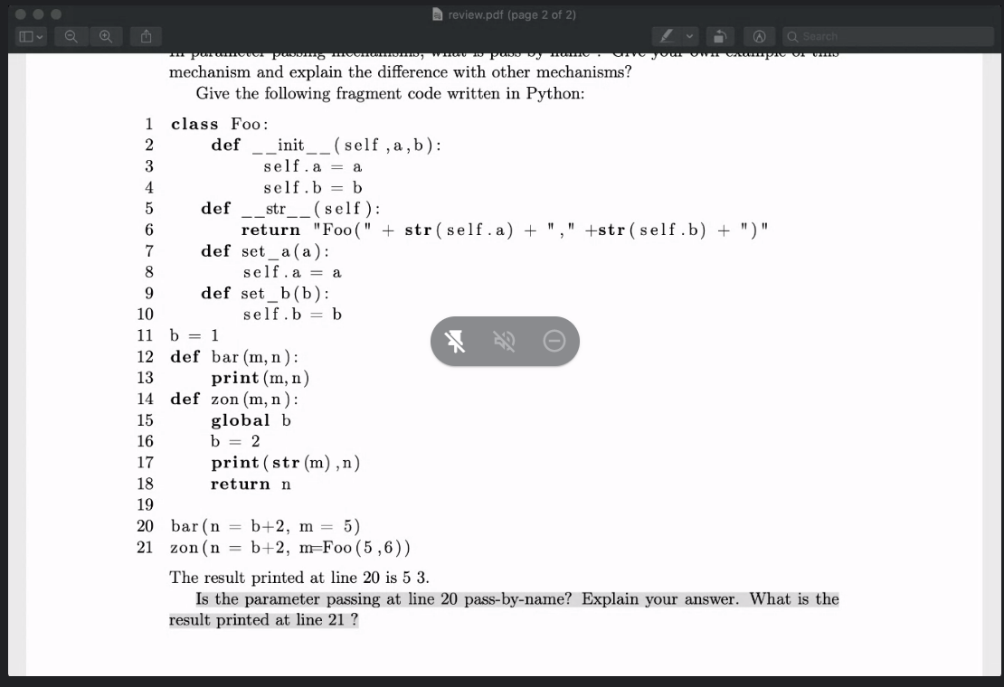

Pass by name không tính toán giá trị thông số thực truyền vào, mà truyền code của nó vào (thông số hình thức trỏ tới code của thông số thực). Khi cần sử dụng thông số hình thức pass by name thì mới đánh giá giá trị của thông số thực tại thời điểm đó.

VD: method bar(n = b + 2, m = 5) ở trên nếu n được pass by name thì giá trị b + 2 không được tính và truyền vào n mà n sẽ trỏ đến code của b + 2. Khi chạy lệnh print(m,n) thì giá trị của n (b+2) mới được tính và truyền vào tham số thứ 2 của hàm print.

Parameter passing ở line 20 là match by name, giá trị các thông số thực được tính và truyền vào tương ứng với tên thông số hình thức mà nó được gán

Kết quả in ra màn hình:

5 3

Foo(5, 6) 3

5 3

Foo(5,6) 3